**Poniedziałek 09.11.2020 Propozycje zabaw - wspomaganie dziecka**

(opr. Ewelina Rząca, Agnieszka Piekut)

1. **„Świat Małej Księżniczki” – rozmowa na podstawie bajki**

<https://www.youtube.com/watch?v=NywqJPsUdnU>

* **Pytania do bajki:**

- Czy postępowanie Księżniczki było właściwe?

- Czy Księżniczka dobrze zrobiła nie próbując warzyw?

- Jakie znasz zdrowe produkty do jedzenia?

- Jakie znasz niezdrowe produkty do jedzenia?

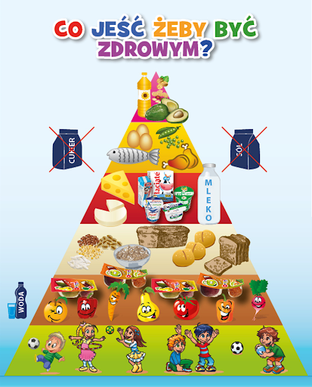

1. **„Piosenka o niezdrowym jedzeniu” – słuchanie piosenki**

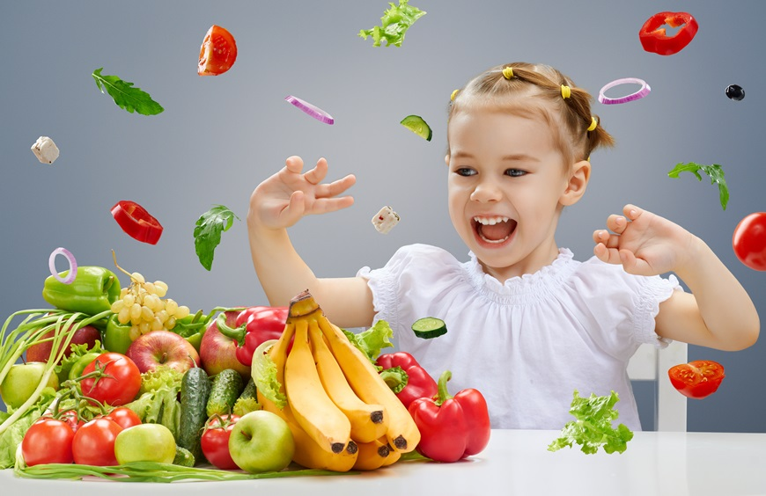

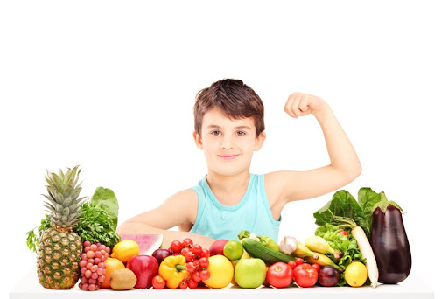

<https://www.youtube.com/watch?v=1bmJ4Zlj_B4>